嘉鱼县公安局
2023年度部门决算

目 录
第一部分 嘉鱼县公安局概况
一、部门主要职责
二、机构设置情况
第二部分 嘉鱼县公安局2023年度部门决算表
一、收入支出决算总表
二、收入决算表
三、支出决算表
四、财政拨款收入支出决算总表
五、一般公共预算财政拨款支出决算表
六、一般公共预算财政拨款基本支出决算明细表
七、政府性基金预算财政拨款收入支出决算表
八、国有资本经营预算财政拨款支出决算表
九、财政拨款“三公”经费支出决算表

第三部分 嘉鱼县公安局2023年度部门决算情况说明
一、收入支出决算总体情况说明
二、收入决算情况说明
三、支出决算情况说明
四、财政拨款收入支出决算总体情况说明
五、一般公共预算财政拨款支出决算情况说明
六、一般公共预算财政拨款基本支出决算情况说明
七、政府性基金预算财政拨款收入支出决算情况说明
八、国有资本经营预算财政拨款支出决算情况说明
九、财政拨款“三公”经费支出决算情况说明
十、机关运行经费支出说明
十一、政府采购支出说明
十二、国有资产占用情况说明
十三、预算绩效情况说明
十四、专项支出、转移支付支出情况说明
第四部分 其他需要说明的情况
第五部分 名词解释
第六部分 附件

第一部分 嘉鱼县公安局概况
一、部门主要职责
（1）研究部署全县公安工作，督促检查全县各级公安工作的贯彻落实情况。
（2）掌握影响社会稳定、危害国内安全和社会政治稳定的情况，分析形势，制定对策。
（3）组织对反颠覆、反渗透、反恐怖活动的防范、搜集、侦察工作。
（4）防范、处置邪教组织的违法犯罪活动。
（5）负责全县公安机关的侦查工作，参与侦破危害国家安全犯罪和刑事犯罪案件。
（6）负责全县治安管理工作并承担相应责任。协调处置重大治安事故和群体性事件；指导、监督全 公安机关依法查处破坏社会治安秩序行为，依法开展治安行政管理工作；承担全县公安机关治安保卫。
二、机构设置情况
从单位构成看，嘉鱼县公安局部门决算由实行独立核算的嘉鱼县公安局本级决算和 22 个下属单位决算组成。纳入嘉鱼县公安局2023年度部门决算编制范围的二级预算单位包括：
（1）指挥中心（加挂办公室牌子）：负责接报警和指挥处警工作；负责公安情报信息的收集、汇总和研判工作；综合协调机关和直属单位 务；负责调查研究和起草重要文件工作；负责机要、通讯等工作；负责文电、会务、档案等机关日常工作。 下设秘书股、机要通讯中队、指挥调度中队。
（2）情报信息中心：负责涉恐人员、涉稳人员、涉毒人员、在逃人员、重大刑事犯罪前科人员、肇事肇祸精神病人和重点 访人员等“七类重点人员”的动态管控。负责危害国家安全和社会稳定、暴力恐怖事件、综合性事件、群体 性事件等“四类重大事件”预警防范。负责情报信息收集研判分析，并提出对策。
（3）国内安全保卫大队：负责国内安全保卫、反邪教工作；负责反颠覆、反渗透、反恐怖等境内外维护国家安全的情报信息 集，协助国家安全机关开展工作；负责对维权活动、非政府组织进行情报搜集和调查工作；负责民族、宗 教、意识形态等领域影响稳定的社情动态的研判，并拟订工作对策；负责出入境管理等工作。下设国内安全保卫中队、反邪教中队、出入境管理中队。
（4）刑事侦查大队（加挂禁毒大队、嘉鱼县禁毒委员会办公室牌子）：负责全县刑事侦查、反恐怖、禁毒工作；负责刑事科学技术、刑事情报信息工作；承担县级禁毒委员 日常工作。下设刑事侦查中队（一中队）、刑事情报信息中队（二中队）、禁毒中队（三中队）、刑事科学技术中队（四中队）、刑事案件预审中队（五中队）、鱼岳中队。
（5）交通警察大队（加挂道路治安巡逻大队牌子）：负责全县道路交通秩序管理、道路交通事故调处工作；依法查处道路交通违法行为；负责对全县道路交通安全状况进行研判，并拟订对策；负责全县道路治安巡逻及全县车辆管理工作。下设道路交通秩序管理中队、交通事故调处中队、车辆管理所、鱼岳中队、潘家湾中队、高铁岭中队、牌洲湾中队、官桥中队、新街中队（鱼岳、潘家湾、高铁岭、牌洲湾、官桥、新街等中队均加挂道路交通治安巡逻中队牌子）。
（6）治安管理大队（加挂爆炸物品监管大队牌子）：负责全县的治安管理、人口管理工作；负责车站、码头、广场等公开复杂场所和校园周边的社会面巡 防控工作；负责特种行业、危爆物品管理工作，依法查处吸毒、卖淫嫖娼、赌博等重大复杂的治安案件；负责突发事件的处置和“104种”刑事案件的侦查工作；负责指导派出所工作。下设治安管理中队、户政管理中队、安全保卫中队、危爆物品管理中队、治安行动中队。
（7）巡逻警察大队：负责全县治安巡逻和紧急、突发事件处置工作（含治安案件和刑事案件）。下设一、二、三、四中队。
（8）经济犯罪侦查大队：负责属于公安机关管辖的经济犯罪案件侦查工作，做好经济犯罪预防工作，整顿市场经济秩序。下设 税案件侦查中队（一中队）、商贸案件侦查中队（二中队）、金融犯罪案件侦查中队（三中队）。
（9）公共信息网络安全监察大队：负责全县上网用户（单位）、互联网上网服务营业场所（网吧）的监督管理工作；网上信息监控网上案件侦破工作。下设网络监督管理中队、网上案件侦查中队。
（10）政工室：负责全县公安队伍政治思想、文化教育和纪律作风建设；负责人民警察（公务员）队伍建设有关法律法规、条令、条例的贯彻实施和宣传教育工作；协助党委、组织人事部门管理、考核干部；负责全局机构设置、人员编制、干部任免、调配、劳资、公务员考评、表彰奖励和机关党务、工青妇等工作。下设干部人事股、宣传培训股、老干部股。
（11）纪律检查委员会（加挂监察室、警务督察大队牌子）：负责或协助上级纪委对公安内部违法违纪案件的调查处理和内部审计工作；负责警务督察工作。
（12）法制室：负责监督指导全县公安法制建设和执法工作；负责全局规范性文件审核工作；负责公安机关信访（控 申）工作；承办公安机关行政案件的听证工作；负责行政复议、行政诉讼、国家赔偿案件相关工作；指导、监督收容教养和劳动教养报批工作。
（13）警务保障室：负责全县公安机关财务、装备、被装、警务保障、科技管理和后勤服务工作。负责机关内部安全保卫 环境卫生工作。
（14）9个派出机构：鱼岳派出所、方庄派出所、新街派出所、潘家湾派出所、渡普派出所、簰洲湾派出所、官桥派出所、高铁派出所、陆溪派出所。

第二部分 2023年度部门决算表
收入支出决算总表
公开01表
部门：嘉鱼县公安局 | 2023年度 | 金额单位：万元

收入 |  |  | 支出
项目 | 行次 | 决算数 | 项目 | 行次 | 决算数
栏次 |  | 1 | 栏次 |  | 2
一、一般公共预算财政拨款收入 | 1 | 14,477.80 | 一、一般公共服务支出 | 32
二、政府性基金预算财政拨款收入 | 2 |  | 二、外交支出 | 33
三、国有资本经营预算财政拨款收入 | 3 |  | 三、国防支出 | 34
四、上级补助收入 | 4 |  | 四、公共安全支出 | 35 | 14,477.80
五、事业收入 | 5 |  | 五、教育支出 | 36
六、经营收入 | 6 |  | 六、科学技术支出 | 37
七、附属单位上缴收入 | 7 |  | 七、文化旅游体育与传媒支出 | 38
八、其他收入 | 8 |  | 八、社会保障和就业支出 | 39
 | 9 |  | 九、卫生健康支出 | 40
 | 10 |  | 十、节能环保支出 | 41
 | 11 |  | 十一、城乡社区支出 | 42
 | 12 |  | 十二、农林水支出 | 43
 | 13 |  | 十三、交通运输支出 | 44
 | 14 |  | 十四、资源勘探工业信息等支出 | 45
 | 15 |  | 十五、商业服务业等支出 | 46
 | 16 |  | 十六、金融支出 | 47
 | 17 |  | 十七、援助其他地区支出 | 48
 | 18 |  | 十八、自然资源海洋气象等支出 | 49
 | 19 |  | 十九、住房保障支出 | 50
 | 20 |  | 二十、粮油物资储备支出 | 51
 | 21 |  | 二十一、国有资本经营预算支出 | 52
 | 22 |  | 二十二、灾害防治及应急管理支出 | 53
 | 23 |  | 二十三、其他支出 | 54
 | 24 |  | 二十四、债务还本支出 | 55
 | 25 |  | 二十五、债务付息支出 | 56
 | 26 |  | 二十六、抗疫特别国债安排的支出 | 57
本年收入合计 | 27 | 14,477.80 | 本年支出合计 | 58 | 14,477.80
使用非财政拨款结余和专用结余 | 28 |  | 结余分配 | 59
年初结转和结余 | 29 |  | 年末结转和结余 | 60
 | 30 |  |  | 61
总计 | 31 | 14,477.80 | 总计 | 62 | 14,477.80
注：1.本表反映部门本年度的总收支和年末结转结余情况。
2.本套报表金额单位转换时可能存在尾数误差。

二、收入决算表
公开02表
部门：嘉鱼县公安局 | 2023年度 | 金额单位：万元

项目 |  | 本年收入合计 | 财政拨款收入 | 上级补助收入 | 事业收入 | 经营收入 | 附属单位上缴收入 | 其他收入
科目代码 | 科目名称
栏次 |  | 1 | 2 | 3 | 4 | 5 | 6 | 7
合计 |  | 14,477.80 | 14,477.80
204 | 公共安全支出 | 14,477.80 | 14,477.80
20401 | 武装警察部队 | 77.09 | 77.09
2040101 | 武装警察部队 | 77.09 | 77.09
20402 | 公安 | 14,400.71 | 14,400.71
2040201 | 行政运行 | 8,575.78 | 8,575.78
2040202 | 一般行政管理事务 | 812.25 | 812.25
2040219 | 信息化建设 | 729.40 | 729.40
2040220 | 执法办案 | 1,967.75 | 1,967.75
2040221 | 特别业务 | 14.59 | 14.59
2040299 | 其他公安支出 | 2,300.94 | 2,300.94
注：本表反映部门本年度取得的各项收入情况。

三、支出决算表
公开03表
部门：嘉鱼县公安局 | 2023年度 | 金额单位：万元

项目 |  | 本年支出合计 | 基本支出 | 项目支出 | 上缴上级支出 | 经营支出 | 对附属单位补助支出
科目代码 | 科目名称
栏次 |  | 1 | 2 | 3 | 4 | 5 | 6
合计 |  | 14,477.80 | 9,388.02 | 5,089.77
204 | 公共安全支出 | 14,477.80 | 9,388.03 | 5,089.77
20401 | 武装警察部队 | 77.09 |  | 77.09
2040101 | 武装警察部队 | 77.09 |  | 77.09
20402 | 公安 | 14,400.71 | 9,388.03 | 5,012.68
2040201 | 行政运行 | 8,575.78 | 8,575.78
2040202 | 一般行政管理事务 | 812.25 | 812.25
2040219 | 信息化建设 | 729.40 |  | 729.40
2040220 | 执法办案 | 1,967.75 |  | 1,967.75
2040221 | 特别业务 | 14.59 |  | 14.59
2040299 | 其他公安支出 | 2,300.94 |  | 2,300.94
注：本表反映部门本年度各项支出情况。

四、财政拨款收入支出决算总表
公开04表
部门：嘉鱼县公安局 | 2023年度 | 金额单位：万元

收 入 |  |  | 支 出
项目 | 行次 | 金额 | 项目 | 行次 | 合计 | 一般公共预算财政拨款 | 政府性基金预算财政拨款 | 国有资本经营预算财政拨款
栏次 |  | 1 | 栏次 |  | 2 | 3 | 4 | 5
一、一般公共预算财政拨款 | 1 | 14,477.80 | 一、一般公共服务支出 | 33
二、政府性基金预算财政拨款 | 2 |  | 二、外交支出 | 34
三、国有资本经营预算财政拨款 | 3 |  | 三、国防支出 | 35
 | 4 |  | 四、公共安全支出 | 36 | 14,477.80 | 14,477.80
 | 5 |  | 五、教育支出 | 37
 | 6 |  | 六、科学技术支出 | 38
 | 7 |  | 七、文化旅游体育与传媒支出 | 39
 | 8 |  | 八、社会保障和就业支出 | 40
 | 9 |  | 九、卫生健康支出 | 41
 | 10 |  | 十、节能环保支出 | 42
 | 11 |  | 十一、城乡社区支出 | 43
 | 12 |  | 十二、农林水支出 | 44
 | 13 |  | 十三、交通运输支出 | 45
 | 14 |  | 十四、资源勘探工业信息等支出 | 46
 | 15 |  | 十五、商业服务业等支出 | 47
 | 16 |  | 十六、金融支出 | 48
 | 17 |  | 十七、援助其他地区支出 | 49
 | 18 |  | 十八、自然资源海洋气象等支出 | 50
 | 19 |  | 十九、住房保障支出 | 51
 | 20 |  | 二十、粮油物资储备支出 | 52
 | 21 |  | 二十一、国有资本经营预算支出 | 53
 | 22 |  | 二十二、灾害防治及应急管理支出 | 54
 | 23 |  | 二十三、其他支出 | 55
 | 24 |  | 二十四、债务还本支出 | 56
 | 25 |  | 二十五、债务付息支出 | 57
 | 26 |  | 二十六、抗疫特别国债安排的支出 | 58
本年收入合计 | 27 | 14,477.80 | 本年支出合计 | 59 | 14,477.80 | 14,477.80
年初财政拨款结转和结余 | 28 |  | 年末财政拨款结转和结余 | 60
一般公共预算财政拨款 | 29 |  |  | 61
政府性基金预算财政拨款 | 30 |  |  | 62
国有资本经营预算财政拨款 | 31 |  |  | 63
总计 | 32 | 14,477.80 | 总计 | 64 | 14,477.80 | 14,477.80
注：本表反映部门本年度一般公共预算财政拨款、政府性基金预算财政拨款和国有资本经营预算财政拨款的总收支和年末结转结余情况。

五、一般公共预算财政拨款支出决算表
公开05表
部门：嘉鱼县公安局 | 2023年度 | 金额单位：万元

项目 |  | 本年支出
科目代码 | 科目名称 | 小计 | 基本支出 | 项目支出
栏次 |  | 1 | 2 | 3
合计 |  | 14,477.80 | 9,388.02 | 5,089.77
204 | 公共安全支出 | 14,477.80 | 9,388.03 | 5,089.77
20401 | 武装警察部队 | 77.09 |  | 77.09
2040101 | 武装警察部队 | 77.09 |  | 77.09
20402 | 公安 | 14,400.71 | 9,388.03 | 5,012.68
2040201 | 行政运行 | 8,575.78 | 8,575.78
2040202 | 一般行政管理事务 | 812.25 | 812.25
2040219 | 信息化建设 | 729.40 |  | 729.40
2040220 | 执法办案 | 1,967.75 |  | 1,967.75
2040221 | 特别业务 | 14.59 |  | 14.59
2040299 | 其他公安支出 | 2,300.94 |  | 2,300.94
注：本表反映部门本年度一般公共预算财政拨款支出情况。

六、一般公共预算财政拨款基本支出决算明细表
公开06表
部门：嘉鱼县公安局 | 2023年度 | 金额单位：万元

科目代码 | 科目名称 | 决算数 | 科目代码 | 科目名称 | 决算数 | 科目代码 | 科目名称 | 决算数
301 | 工资福利支出 | 7,507.88 | 302 | 商品和服务支出 | 933.53 | 307 | 债务利息及费用支出
30101 | 基本工资 | 1,245.55 | 30201 | 办公费 | 40.26 | 30701 | 国内债务付息
30102 | 津贴补贴 | 1,701.56 | 30202 | 印刷费 | 16.44 | 30702 | 国外债务付息
30103 | 奖金 | 604.03 | 30203 | 咨询费 |  | 310 | 资本性支出 | 190.22
30106 | 伙食补助费 | 140.98 | 30204 | 手续费 |  | 31001 | 房屋建筑物购建
30107 | 绩效工资 |  | 30205 | 水费 |  | 31002 | 办公设备购置 | 22.58
30108 | 机关事业单位基本养老保险缴费 | 441.30 | 30206 | 电费 | 159.02 | 31003 | 专用设备购置 | 167.64
30109 | 职业年金缴费 | 301.07 | 30207 | 邮电费 |  | 31005 | 基础设施建设
30110 | 职工基本医疗保险缴费 | 374.83 | 30208 | 取暖费 |  | 31006 | 大型修缮
30111 | 公务员医疗补助缴费 |  | 30209 | 物业管理费 | 78.79 | 31007 | 信息网络及软件购置更新
30112 | 其他社会保障缴费 |  | 30211 | 差旅费 | 0.53 | 31008 | 物资储备
30113 | 住房公积金 | 634.26 | 30212 | 因公出国（境）费用 |  | 31009 | 土地补偿
30114 | 医疗费 |  | 30213 | 维修（护）费 | 76.10 | 31010 | 安置补助
30199 | 其他工资福利支出 | 2,064.29 | 30214 | 租赁费 |  | 31011 | 地上附着物和青苗补偿
303 | 对个人和家庭的补助 | 756.39 | 30215 | 会议费 |  | 31012 | 拆迁补偿
30301 | 离休费 |  | 30216 | 培训费 |  | 31013 | 公务用车购置
30302 | 退休费 | 599.61 | 30217 | 公务接待费 |  | 31019 | 其他交通工具购置
30303 | 退职（役）费 |  | 30218 | 专用材料费 | 13.34 | 31021 | 文物和陈列品购置
30304 | 抚恤金 | 91.66 | 30224 | 被装购置费 |  | 31022 | 无形资产购置
30305 | 生活补助 | 8.12 | 30225 | 专用燃料费 |  | 31099 | 其他资本性支出
30306 | 救济费 | 57.00 | 30226 | 劳务费 | 204.43 | 399 | 其他支出
30307 | 医疗费补助 |  | 30227 | 委托业务费 | 1.07 | 39907 | 国家赔偿费用支出
30308 | 助学金 |  | 30228 | 工会经费 | 235.11 | 39908 | 对民间非营利组织和群众性自治组织补贴
30309 | 奖励金 |  | 30229 | 福利费 | 98.70 | 39909 | 经常性赠与
30310 | 个人农业生产补贴 |  | 30231 | 公务用车运行维护费 | 0.13 | 39910 | 资本性赠与
30311 | 代缴社会保险费 |  | 30239 | 其他交通费用 |  | 39999 | 其他支出
30399 | 其他对个人和家庭的补助 |  | 30240 | 税金及附加费用
 |  |  | 30299 | 其他商品和服务支出 | 9.60
人员经费合计 |  | 8,264.27 | 公用经费合计 |  |  |  |  | 1,123.75
注：本表反映部门本年度一般公共预算财政拨款基本支出明细情况。

七、政府性基金预算财政拨款收入支出决算表
公开07表
部门：嘉鱼县公安局 | 2023年度 | 金额单位：万元

项目 |  | 年初结转和结余 | 本年收入 | 本年支出 |  |  | 年末结转和结余
科目代码 | 科目名称 | 年初结转和结余 | 本年收入 | 小计 | 基本支出 | 项目支出 | 年末结转和结余
栏次 |  | 1 | 2 | 3 | 4 | 5 | 6
合计
注：本表反映部门本年度政府性基金预算财政拨款收入、支出及结转和结余情况。我局无政府性基金预算财政拨款收入支出。

我局

八、国有资本经营预算财政拨款支出决算表
公开08表
部门：嘉鱼县公安局 | 2023年度 | 金额单位：万元

项目 |  | 本年支出
科目代码 | 科目名称 | 合计 | 基本支出 | 项目支出
栏次 |  | 1 | 2 | 3
合计
注：本表反映部门本年度国有资本经营预算财政拨款支出情况。我局无国有资本经营预算财政拨款支出。

九、财政拨款“三公”经费支出决算表
公开09表
部门：嘉鱼县公安局 | 2023年度 | 金额单位：万元

预算数 |  |  |  |  |  | 决算数
合计 | 因公出国（境）费 | 公务用车购置及运行维护费 |  |  | 公务接待费 | 合计 | 因公出国（境）费 | 公务用车购置及运行维护费 |  |  | 公务接待费
合计 | 因公出国（境）费 | 小计 | 公务用车购置费 | 公务用车运行维护费 | 公务接待费 | 合计 | 因公出国（境）费 | 小计 | 公务用车购置费 | 公务用车运行维护费 | 公务接待费
1 | 2 | 3 | 4 | 5 | 6 | 7 | 8 | 9 | 10 | 11 | 12
228.18 |  | 225.33 | 70.86 | 154.47 | 2.85 | 228.18 |  | 225.33 | 70.86 | 154.47 | 2.85
注：本表反映部门本年度财政拨款“三公”经费支出预决算情况。其中，预算数为“三公”经费全年预算数，反映按规定程序调整后的预算数；决算数是包括当年财政拨款和以前年度结转资金安排的实际支出。

第三部分 2023年度部门决算情况说明
一、收入支出决算总体情况说明
2023年度收、支总计均为14477.80万元。与2022年度相比，收、支总计增加2523.61万元，增长21.1%,主要原因是人员异动及项目建设增加。
图1：收、支决算总计变动情况
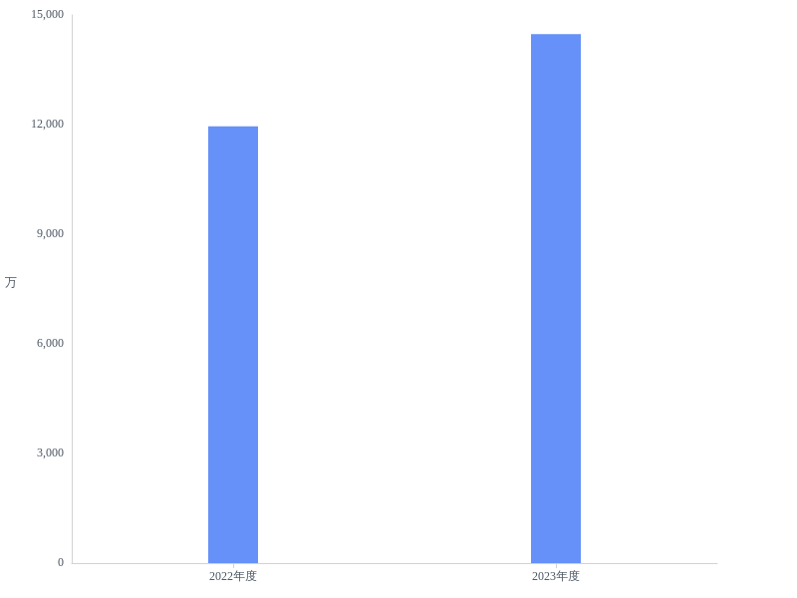

二、收入决算情况说明
2023年度收入合计14477.80万元，与2022年度相比，收入合计增加2523.61万元，增长21.1%。其中：财政拨款收入14477.80万元，占本年收入100.0%；上级补助收入0.00万元，占本年收入0.0%；事业收入0.00万元，占本年收入0.0%；经营收入0.00万元，占本年收入0.0%；附属单位上缴收入0.00万元，占本年收入0.0%；其他收入0.00万元，占本年收入0.0%。

图2：收入决算结构
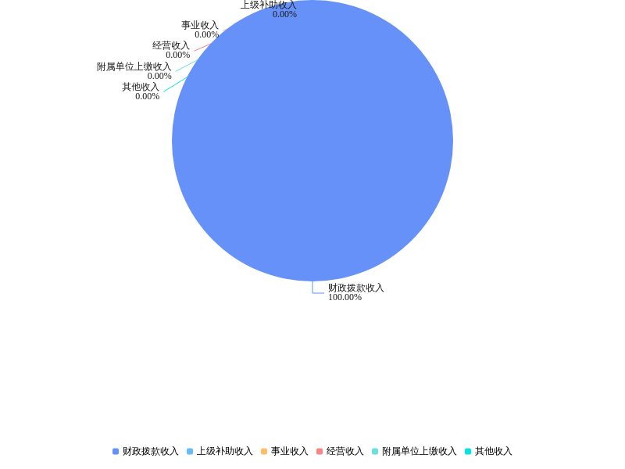

三、支出决算情况说明
2023年度支出合计14477.80万元，与2022年度相比，支出合计增加2523.61万元，增长21.1%。其中：基本支出9388.02万元，占本年支出64.8%；项目支出5089.77万元，占本年支出35.2%；上缴上级支出0.00万元，占本年支出0.0%；经营支出0.00万元，占本年支出0.0%；对附属单位补助支出0.00万元，占本年支出0.0%。
图3：支出决算结构
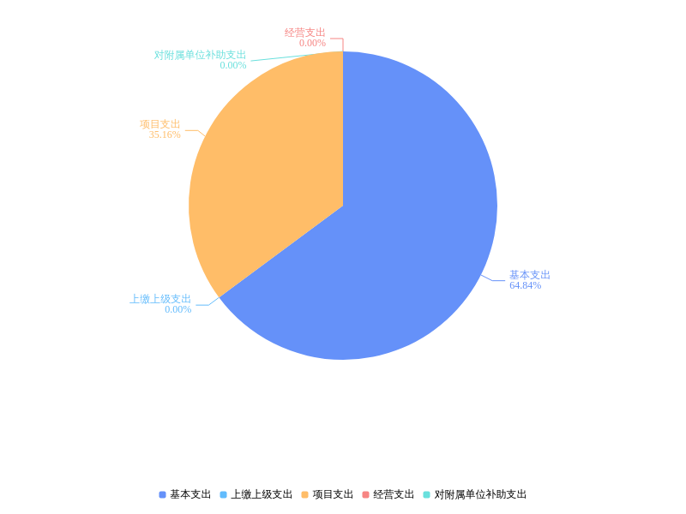

四、财政拨款收入支出决算总体情况说明
2023年度财政拨款收、支总计均为14477.80万元。与2022年度相比，财政拨款收、支总计各增加2523.61万元，增长21.1%。
主要原因是人员异动及项目建设增加。
2023年度财政拨款收入中，一般公共预算财政拨款收入 14477.80万元，比2022年度决算数增加2523.61万元，增长21.1%,主要原因是人员异动及项目建设增加。政府性基金预算财政拨款收入0.00万元，比2022年度决算数持平,主要原因是我局无政府性基金预算财政拨款收入。国有资本经营预算财政拨款收入0.00万元，比2022年度决算数持平,主要原因是我局无国有资本经营预算财政拨款收入。
图4：财政拨款收、支决算总计变动情况
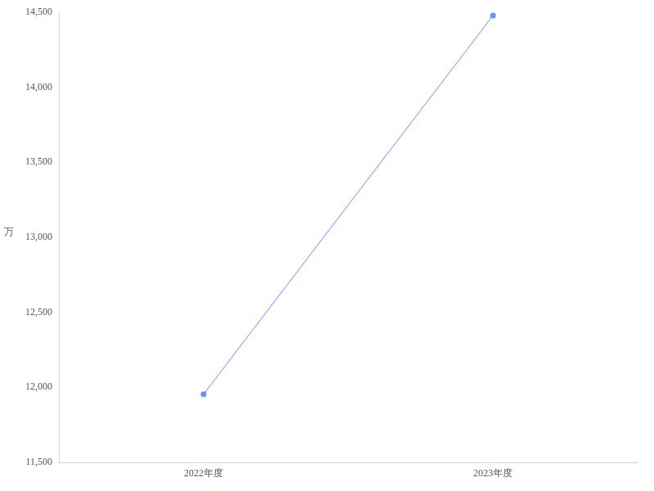
五、一般公共预算财政拨款支出决算情况说明
（一）一般公共预算财政拨款支出决算总体情况
2023年度一般公共预算财政拨款支出14477.80万元，占本年支出合计的100.0%。与2022年度相比，一般公共预算财政拨款支出增加2523.61万元，增长21.1%,主要原因是人员异动及项目建设增加。
（二）一般公共预算财政拨款支出决算结构情况
2023年度一般公共预算财政拨款支出14477.80万元，主要用于以下方面：
1.公共安全支出类支出决算数为 14477.8万元，占100%。主要用于行政运行、一般行政管理事务、信息化建设、执法办案、特别业务、其他公安支出。
（三）一般公共预算财政拨款支出决算具体情况
2023年度一般公共预算财政拨款支出年初预算为14764.29万元，支出决算为14477.80万元，完成年初预算的98.1%.其中：
1.公共安全支出具体包括：
（1）公共安全支出（类）武装警察部队（款）武装警察部队（项）年初预算数为 77.09万元，支出决算数为 77.09万元，完成年初预算的100%。
（2）公共安全支出（类）公安（款）行政运行（项）年初预算数为 8575.78万元，支出决算数为 8575.78万元，完成年初预算的100%。
（3）公共安全支出（类）公安（款）一般行政管理事务（项）年初预算数为 812.25万元，支出决算数为 812.25万元，完成年初预算的100%。
（4）公共安全支出（类）公安（款）信息化建设（项）年初预算数为 729.4万元，支出决算数为 729.4万元，完成年初预算的100%。
（5）公共安全支出（类）公安（款）执法办案（项）年初预算数为 1967.75万元，支出决算数为 1967.75万元，完成年初预算的100%。
（6）公共安全支出（类）公安（款）特别业务（项）年初预算数为 14.59万元，支出决算数为 14.59万元，完成年初预算的100%。
（7）公共安全支出（类）公安（款）其他公安支出（项）年初预算数为 2587.43万元，支出决算数为 2300.94万元，完成年初预算的88.9%，支出决算数小于年初预算数的主要原因是专项资金结转下年。
六、一般公共预算财政拨款基本支出决算情况说明
2023年度一般公共预算财政拨款基本支出9388.02万元，其中：
人员经费8264.27万元，主要包括：基本工资、津贴补贴、奖金、伙食补助费、绩效工资、机关事业单位基本养老保险缴费、职业年金缴费、职工基本医疗保险缴费、公务员医疗补助缴费、其他社会保障缴费、住房公积金、医疗费、其他工资福利支出、离休费、退休费、退职(役)费、抚恤金、生活补助、救济费、医疗费补助、助学金、奖励金、个人农业生产补贴、代缴社会保险费、其他对个人和家庭的补助。
公用经费1123.75万元，主要包括：办公费、印刷费、咨询费、手续费、水费、电费、邮电费、取暖费、物业管理费、差旅费、因公出国(境)费用、维修(护)费、租赁费、会议费、培训费、公务接待费、专用材料费、被装购置费、专用燃料费、劳务费、委托业务费、工会经费、福利费、公务用车运行维护费、其他交通费用、税金及附加费用、其他商品和服务支出、办公设备购置、专用设备购置、信息网络及软件购置更新、公务用车购置、其他资本性支出。
七、政府性基金预算财政拨款收入支出决算情况说明
本部门2023年度无政府性基金预算财政拨款支出。
八、国有资本经营预算财政拨款支出决算情况说明
本部门2023年度无国有资本经营预算财政拨款支出。
九、财政拨款“三公”经费支出决算情况说明
（一）“三公”经费财政拨款支出决算总体情况说明
2023年度“三公”经费财政拨款支出全年预算为228.18万元，支出决算为228.18万元，完成全年预算的100.0%。较上年减少227.64万元，降低49.9%,决算数持平全年预算数的主要原因：车辆记账原因，有部分车辆费用记入差旅费用中。
（二）“三公”经费财政拨款支出决算具体情况说明
1.因公出国(境)费全年预算为0.00万元，支出决算为0.00万元，完成全年预算的0.00%,决算数持平全年预算数的主要原因：我局无因公出国(境)事务。
全年支出涉及出国（境）团组0个，累计0人次。
2.公务用车购置及运行费全年预算为225.33万元，支出决算为225.33万元，完成全年预算的100.0%；较比上年减少228.32万元，降低50.3%，主要原因：车辆记账原因，有部分车辆费用记入差旅费用中。其中：
(1)公务用车购置费支出70.86万元，主要是本年度购置(更新)公务用车5辆。
(2)公务用车运行费支出154.47万元，主要用于车辆加油、维修、保险、年审等各项费用。截至2023年12月31日，开支财政拨款的公务用车保有量为79辆。
3.公务接待费全年预算为2.85万元，支出决算为2.85万元，完成全年预算的100.0%。公务接待费比上年增加0.68万元，增长31.2%。决算数持平全年预算数的主要原因是严格落实中央八项规定。其中：
外宾接待支出0.00万元，主要无外宾接待。2023年共接待来访团组0个，0人次（不包括陪同人员）。
国内公务接待支出2.85万元，接待对象主要是上级公安机关，主要是开展各项办案业务工作。2023年共接待国内来访团组58个，341人次（不包括陪同人员）。
十、机关运行经费支出说明
本部门 2023年度机关运行经费支出 1123.75万元，比上年决算数增加7.29万元，增长0.7%。主要原因是：本年新增人员。
十一、政府采购支出说明
本部门 2023年度政府采购支出总额 985.67 万元，其中：政府采购货物支出 985.67 万元、政府采购工程支出 0.00万元、政府采购服务支出 0.00 万元。
十二、国有资产占用情况说明
截至2023年12月31日，嘉鱼县公安局共有车辆 79 辆，其中，副省级及以上领导干部用车0辆、主要负责人用车0 辆、机要通信用车0 辆、应急保障用车 0 辆、执法执勤用车79 辆、特种专业技术用车 0辆、离退休干部服务用车 0辆、其他用车 0 辆；单位价值 100 万元以上设备5台（套）。
十三、预算绩效情况说明
(一)预算绩效管理工作开展情况
根据预算绩效管理要求，本部门组织对2023年度一般公共预算项目支出全面开展绩效自评，共涉及项目5个，资金5089.77万元，占一般公共预算项目支出总额的100％。从评价情况来看，各项支出绩效情况较为理想，基本达到了项目申请时设定的各项绩效目标，完成了年初工作计划。
组织开展部门整体绩效评价，评价情况来看，在立项方面，项目立项依据充分，绩效目标合理，指标较为明确；在管理方面，项目管理制度健全，制度执行有效，资金使用规范，监督机制完备；在产出方面，各项目按时完成年度计划工作任务；在效益方面，资金使用效益较好。整体支出项目管理科学，资金使用规范，项目产出和效益较好。
（二）部门决算中项目绩效自评结果
方庄派出所办公楼建设项目绩效自评综述：项目全年预算数为300万元，执行数为300万元，完成预算100％。主要产出和效益：一是派出所执法环境进一步规范化；二是有效改善民辅警办案生活条件。
看守所拘留所建设项目绩效自评综述：项目全年预算数为3300万元，执行数为3300万元，完成预算100％。主要产出和效益：一是监管场所执法管理进一步规范化；二是保障在押人员的合法权益；三是有效改善监管场所硬件条件。
平安二期工程建设项目绩效自评综述：项目全年预算数为245万元，执行数为245万元，完成预算100％。主要产出和效益：一是有效保障人民生命财产安全；二是进一步提高破案率。
（三）绩效评价结果应用情况
通过绩效自评结果增强我局对预算绩效管理重要性的认识，引导并树立“花钱必问效、无效必问责”的绩效理念，推动绩效结果运用，提高项目预算编制质量和管理水平，多学习、多实践，不断完善绩效评价管理。反复验证已建立绩效指标体系的科学性、合理性，并逐步修正完善。加强专业知识学习，培养财务专业人才。
十四、财政专项支出、专项转移支付支出的部门（单位）参照部门预算公开的范围、体例和内容进行公开
2023年度下达我局2023年度中央和省级政法转移支付资金813万元，其中：中央政法转移支付资金679万元、省级政法转移支付资金134万元。资金拨款到位率达到100%。

第四部分 其他需要说明的情况
无

第五部分 名词解释
(一)一般公共预算财政拨款收入：指省级财政一般公共预算当年拨付的资金。
(二)政府性基金预算财政拨款收入：指省级财政政府性基金预算当年拨付的资金。
(三)国有资本经营预算财政拨款收入：指省级财政国有资本经营预算当年拨付的资金。
(四)上级补助收入：指从事业单位主管部门和上级单位取得的非财政补助收入。
(五)事业收入：指事业单位开展专业业务活动及其辅助活动取得的收入。
(六)经营收入：指事业单位在专业业务活动及其辅助活动之外开展非独立核算经营活动取得的收入。
(七)其他收入：指单位取得的除上述“一般公共预算财政拨款收入”、“政府性基金预算财政拨款收入”、“国有资本经营预算财政拨款收入”、“上级补助收入”、“事业收入”、“经营收入”等收入以外的各项收入。（该项名词解释中“上述……等收入”请依据部门收入的实际情况进行解释）
(八)使用非财政拨款结余和专用结余：指事业单位按照预算管理要求使用非财政拨款结余弥补收支差额的金额，以及使用专用结余安排支出的金额。
(九)年初结转和结余：指单位以前年度尚未完成、结转到本年仍按原规定用途继续使用的资金，或项目已完成等产生的结余资金。
(十)本部门使用的支出功能分类科目(到项级)
1.公共安全支出（类）公安（款）行政运行（项）：反映行政单位（包括实行公务员管理的事业单位）的基本支出。
2.公共安全支出（类）公安（款）一般行政管理事务（项）：反映行政单位（包括实行公务员管理的事业单位）未单独设置项级科目的其他项目支出。
3.公共安全支出（类）公安（款）信息化建设（项）：反映各级公安机关用于非涉密的信息网络建设和运行维护相关支出。
4.公共安全支出（类）公安（款）执法办案（项）：反映公安机关从事行政执法、刑事司法及侦查办案等相关活动的支出。
5.公共安全支出（类）公安（款）其他公安支出（项）：反映除上述项目以外其他用于公安方面的支出。
（参考《2023年政府收支分类科目》说明逐项解释）
(十一)结余分配：指事业单位按照会计制度规定缴纳的企业所得税、提取的专用结余以及转入非财政拨款结余的金额等。
(十二)年末结转和结余：指单位按有关规定结转到下年或以后年度继续使用的资金，或项目已完成等产生的结余资金。
(十三)基本支出：指为保障机构正常运转、完成日常工作任务而发生的人员支出和公用支出。
(十四)项目支出：指在基本支出之外为完成特定行政任务或事业发展目标所发生的支出。
(十五)经营支出：指事业单位在专业活动及辅助活动之外开展非独立核算经营活动发生的支出。
(十六)“三公”经费：纳入省级财政预决算管理的“三公”经费，是指省直部门用财政拨款安排的因公出国(境)费、公务用车购置及运行费和公务接待费。其中，因公出国(境)费反映单位公务出国(境)的国际旅费、国外城市间交通费、住宿费、伙食费、培训费、公杂费等支出；公务用车购置及运行费反映单位公务用车购置支出(含车辆购置税、牌照费)及燃料费、维修费、过桥过路费、保险费、安全奖励费用等支出；公务接待费反映单位按规定开支的各类公务接待(含外宾接待)费用。
(十七)机关运行经费：指为保障行政单位（包括参照公务员法管理的事业单位）运行用于购买货物和服务的各项资金，包括办公费、印刷费、邮电费、差旅费、会议费、福利费、日常维修费、专用材料及一般设备购置费、办公用房水电费、办公用房取暖费、办公用房物业管理费、公务用车运行维护费以及其他费用。
(十八)其他专用名词。

第六部分 附件
一、2023年度嘉鱼县公安局整体绩效评价自评报告
（一）部门整体绩效自评结论
根据预算绩效管理要求，我局组织对2023年度整体支出全面开展绩效自评，从评价情况来看，各项支出绩效情况较为理想，基本达到了项目申请时设定的各项绩效目标，完成了年初工作计划，整体绩效自评得分95分。
1.基础工作管理总分30分，自评得分29分
全县预算绩效管理规定出台后，我局高度重视，迅速启动，召开专门会议，成立专班负责预算绩效管理日常工作，将预算资金绩效报告与用款计划作为日常资金拨付必备附件，加强绩效考核常态化管理。
2.绩效目标管理总分30分，自评得分28分
我们明确将2022年预算项目资金全部纳入绩效目标管理范围，确定规范的申报格式，填报方法和时间安排。
3.绩效监控管理总分10分，自评得分9分
为切实加强对预算资金的使用监控，我们实施月绩效报告与月用款计划同行的资金拨付程序，确保绩效目标如期实现。
4.绩效评价管理总分30分，自评得分29分
2023年度预算单位项目资金完成了绩效目标，促进了预算部门在专项资金管理中从“重分配、轻绩效”向“讲绩效、重管理的思想转变。
（二）部门整体绩效目标完成情况
2023年整体绩效目标14477.80万元，其中人员类项目支出8264.27万元，运转类-公用经费项目支出1123.75万元，特定目标类项目支出5089.77万元。主要表现为以下方面：
一是突出情报预警，扛牢维稳首责，有力捍卫政治安全。始终把防范政治安全风险置于公安工作首位，坚持“万无一失、一失万无”标准和“细致、精致、极致”作风，高效运转“情指行”一体化实战化运行机制，落实“研交办督结”闭环要求，多次启动一级加强勤务，以最高标准、最严要求、最实举措连续打赢了全国“两会”、春节、五一、国庆等重要节点和二乔公园新春焰火晚会、新年交响音乐会、春秋季开学、嘉鱼半程马拉松等大型活动的安保维稳硬仗，实现了“五个严防、三个确保”工作目标，获得各级领导高度肯定，全国“两会”安保维稳工作专班荣获集体二等功。
二是突出精准布警，抓实平安建设，有力维护社会稳定。我们锚定打造“全国平安示范县”示范样板工程，打防管控建同步发力，牢牢把握社会治安主动权。常态化开展扫黑除恶斗争，深入推进“雷火”“剥茧”“夏季行动”“8·23”清剿毒品等专项行动，对黑恶霸、黄赌毒、盗抢骗、食药环、枪爆刀、电诈等突出违法犯罪活动发起凌厉攻势，有效净化了社会治安环境。全年破获刑事案件706起，破案数排名全市第二。坚持“人防+技防”相互结合，强化显性用警，严格落实好社会面“135分钟”快速响应机制和重要节点公安武警联勤联巡，为群众提供“看得见的安全”。全县重点场所、农村地区、主要干道实现视频全覆盖，教育、医疗、环保、应急等重点单位监控与公安联网共享，图像平均在线率达98.32%，智能化、一体化的环县、环城治安防控圈进一步严密。接处警数全市最低，一感一度一率全市第一，群众安全感全省第一，发案数同比下降13%。
三是突出改革强警，做优机制体制，有力夯实基层基础。紧紧围绕“市县主战、派出所主防”总思路，把准改革方向，不变体制变机制，切实推动各项改革工作取得实效，为公安工作高质量发展奠定坚实基础。坚持实战化标准，做强打击拳头，形成整体联动、上下贯通的一体化实战主体，实现对各类案件及时研判、精准打击、全程跟踪服务。自运行以来，支撑破获刑事案件500余起，刑事打处数同比上升21%，案件破案数同比上升13%，破案时间同比减少30%。对标“三个一”要求，因地制宜对办案中心功能性用房改造升级，打造了“一站式”执法办案、“一体化”合成作战、“全流程”闭环监督的执法办案管理中心，实现了智能化管理、智慧化办案、规范化监督。
四是突出科学用警，严格规范执法，有力护航经济发展。坚持严格公正文明执法，主动融入全县经济社会发展大局，全力优化法治化营商环境。常态化开展执法突出问题专项整治，在全市率先建立了执法视音频平台，助力“阳光警务”打造，扣好接处警、受立案执法“第一粒扣子”。扎实推进全国文明城市创建。坚决贯彻落实县委、县政府创建全国文明城市的部署，全力以赴完成国测、省测迎检等重点工作，为文明城市创建贡献公安力量，努力用公安辛苦指数提升嘉鱼文明指数。开展百警联百企活动，征求意见建议23条，解决涉企困难13起，化解涉企矛盾纠纷109起。升级完善“互联网+公安政务服务”，7个派出所进驻镇便民服务中心，推动更多公安政务服务事项“一网通办、一窗通办、一事联办、跨省通办”，办理各类证照和其它业务4.7万余件，为群众延迟预约服务4620人次、解决“急难愁盼”问题635人次，按时办结率、群众满意率均达100%。
（三）存在的问题和原因
我局根据上年度绩效自评结果，严格按照预算资金绩效管理办法，不定期开展项目工作情况跟踪和项目中期检查和年度自查，切实提高财政资源配置效率和使用效益。但由于政策变化、突发事件等客观因素导致预算执行进度缓慢或未完全实现绩效目标，以及存在绩效制度不健全、绩效管理质量不高的问题。
（四）下一步拟改进措施
一是积极运用绩效评价结果。建立绩效评价结果的反馈与整改、激励与问责制度，进一步完善绩效评价结果的反馈和运用机制，进一步增强各部门的责任感和紧迫感。将评价结果作为申报以后年度预算的重要依据，对执行不力的部门的预算要进行相应削减，切实发挥绩效评价工作的应有作用。
二是加强绩效评价结果应用。对绩效评价结果应用进一步明确，提高操作性。
三是完善预算绩效评价制度。建立“预算编制有目标、预算执行有监控、预算完成有评价、评价结果有反馈、反馈结果有应用”的全过程预算绩效管理机制，确立以绩效目标为导向、绩效评价为核心、制度建设为保证的预算支出绩效评价制度。

二、2023年度方庄派出所办公楼建设项目绩效评价自评表
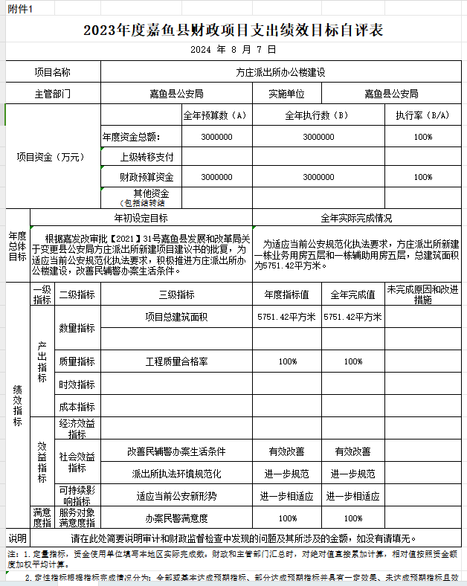

三、2023年度看守所拘留所建设项目绩效评价自评表

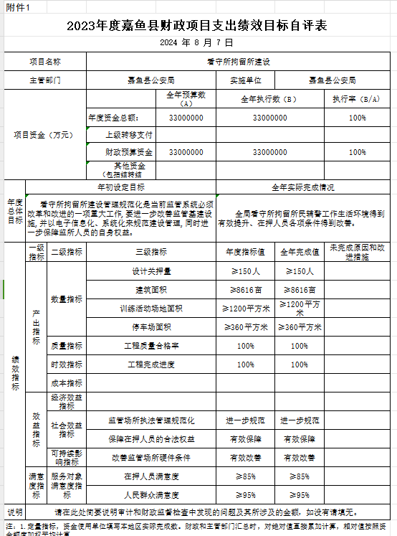

四、2023年度平安二期工程建设项目绩效评价自评表

